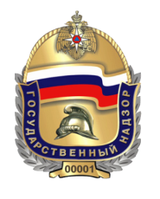

Отдел надзорной деятельности
и профилактической работы города Кирова

Родителям на заметку

Баловство детей с огнем нередко приводит к весьма печальным последствиям. Во многом дети подражают взрослым, поэтому нужно обращать внимание на то, как вы сами обращаетесь с огнем. Если детей младшего возраста надо оберегать от огня, то школьникам требуется постоянно объяснять правила безопасного поведения с ним, дабы не случилось большей беды.
Меры по предупреждению пожаров по причине шалости детей несложны:
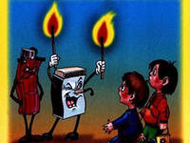
- будьте примером во всех ситуациях, связанных с соблюдением правил пожарной безопасности;
- не оставляйте спички и зажигалки в зоне доступности для детей;
- не позволяйте детям покупать спички и сигареты;
- следите за время препровождением детей;
- не оставляйте детей без присмотра;
- не допускайте детей к использованию электроприборов.

Научите ребенка правильным действиям при пожаре:
- при обнаружении пожара или признака горения (задымления, повышенной температуры, запаха гари и т.п.) ребенок любого возраста должен немедленно покинуть помещение;
- сообщить о пожаре взрослым или в пожарную охрану.
Помните, выполнение простых правил пожарной безопасности поможет сохранить здоровье и жизнь близких вам людей.

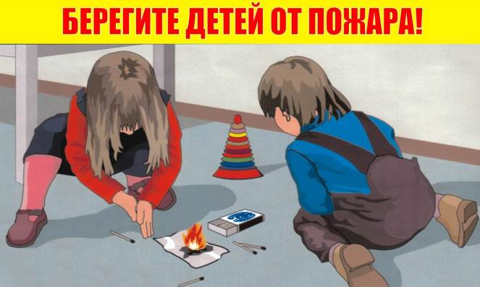 | 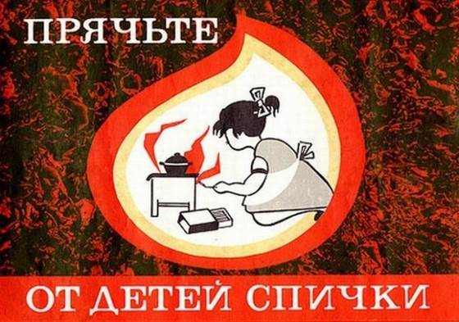

При возникновении пожара немедленно звоните по телефону службы спасения «01», «112» четко сообщите, что горит, адрес и свою фамилию.

Инспектор ОНДПР г. Кирова Иванов И.И.

